**Муниципальное бюджетное образовательное учреждение**

**дополнительного образования детей**

**Дом детского творчества**

**муниципального образования Кавказский район**

**Мастер – класс изготовления изделия**

**«Вертолет»**

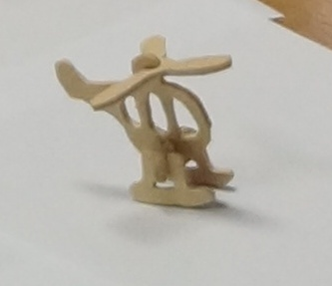

**Автор**: **Анисович Юрий Юрьевич** –

педагог дополнительного образования

МБОУ ДОД ДДТ МО Кавказский район.

2015г.

**План мастер-класса изготовления изделия «Вертолет».**

**Ведущий:** Анисович Юрий Юрьевич, педагог дополнительного образования МБОУ ДОД ДДТ МО Кавказский район.

**Контактная информация**: тел. 8- 918- 3112531, 22-7-86.

**Мастер-класс ориентирован** на детей и взрослых, с ограниченными возможностями здоровья.

**Цель мастер-класса:** познакомить участников мастер-класса с особенностями изготовления изделия «Вертолет».

**Задачи:**

1. Представить теоретические основы изготовления изделия «Вертолет».
2. Ознакомить с инструментами, применяемыми при изготовлении изделия и с технологическими этапами изготовления деталей изделия «Вертолет».
3. Изучить изготовленные детали изделия «Вертолет».
4. Ознакомить с последовательностью сборки деталей изделия «Вертолет».
5. Осуществить сборку деталей изделия «Вертолет».

**Ожидаемый результат:** знание участниками мастер-класса особенностей и последовательности изготовления изделия «Вертолет».

**Ход мастер-класса:**

|  |  |
| --- | --- |
| Этапы мастер-класса | Методы и приемы |
| 1. Организационный момент | Сбор участников мастер-класса, размещение, решение организационных вопросов |
| 1. Представление ведущего | Рассказ |
| 1. Представление теоретического материала по изготовлению изделия «Вертолет». | Комментируемая демонстрация. Беседа по изготовлению изделия «Вертолет». |
| 4.Ознакомление с инструментами, применяемыми при изготовлении изделия и с технологическими этапами изготовления деталей изделия «Вертолет». | Комментируемая демонстрация. |
| 5.Изучение изготовленных деталей изделия «Вертолет» | Деталировка ведущим и демонстрация последовательности сборки деталей |
| 6.Знакомство с последовательностью сборки деталей изделия участниками | Комментируемая демонстрация с использованием инструкции |
| 7.Сборка деталей изделия «Вертолет» | Изготовление ведущим и демонстрация последовательности выполнения изделия |

**Ведущий:** Сегодня вам предстоит представить себя в роли настоящих ученых и инженеров. Наблюдать и создать очень интересное летающее устройство – вертолет.

Я предлагаю вам соприкоснуться с работой по художественной обработке дерева, конструированию и изготовить изделия из дерева «Вертолет».

Для того чтобы изготовить изделие «Вертолет» нам понадобиться фанера диаметром 3 мм.

Образец фанеры

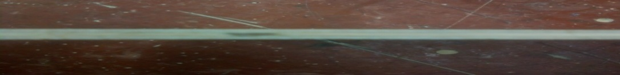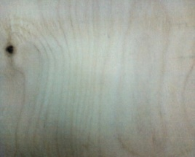

На фанере наноситься с помощью копировальной бумаги рисунок Вертолета.

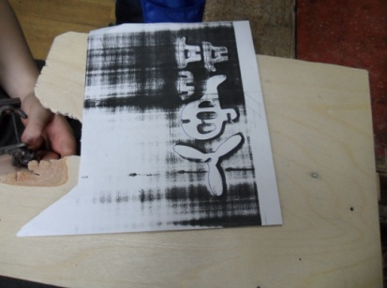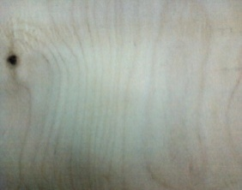J0295069

Получаем на фанере деталировку изделия Вертолет.

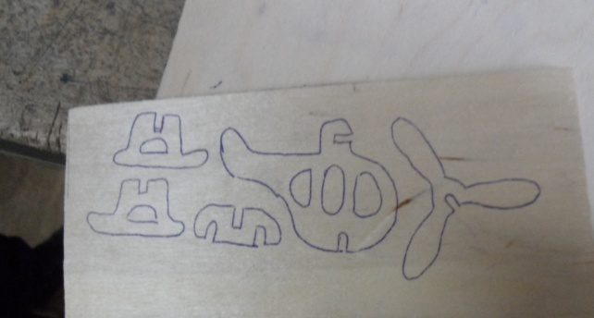

Ручной лобзик – очень простой по конструкции инструмент. Рама лобзика имеет форму буквы «П». Может быть как металлической, так и деревянной.

Пилки для выпиливания различаются по своей толщине и по высоте зубчиков. Для начала достаточно иметь два сорта пилок: с мелкими и более крупными зубчиками.

Отверстие в фанере для продевания петли начинающим можно потыкать шилом, купленным в магазине.

А также для выравнивания и исправления прорезей в фанере понадобятся и надфили или напильники с мелкой насечкой имеющие профили самой разной формы.

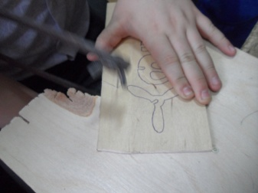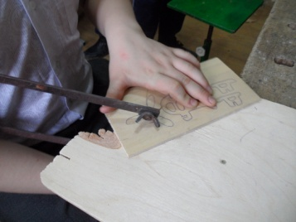Контур орнамента выпиливают на специальном станочке, который легко сделать самому из фанеры толщиной 10 мм, или дощечки из древесины твердой породы.

Съемный станочек прикрепляется к столешнице при помощи струбцины.

Используя данные инструменты начинают выпиливание.

Выпиливают внутренний, а потом внешний контур изделия – «Вертолет». Затем выпиливают внешний контур фигурки вертолета

Вы познакомились с технологией изготовления деталей изделия «Вертолет».

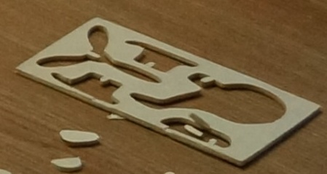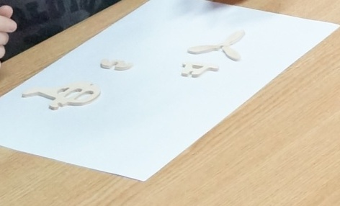

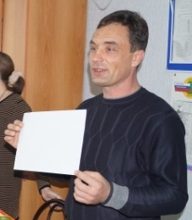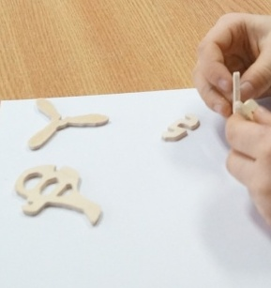Рассмотрим полученные детали и инструкцию по их сборке:

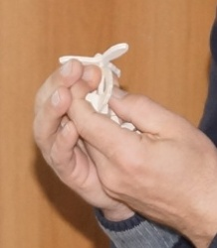

Крепим к корпусу соединительный элемент, к которому крепятся шасси:

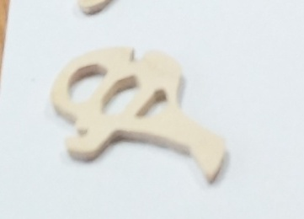 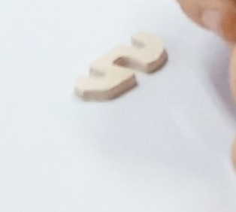

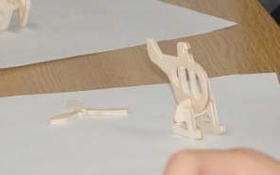Крепим шасси к корпусу вертолета:

Крепим винт к корпусу вертолета:

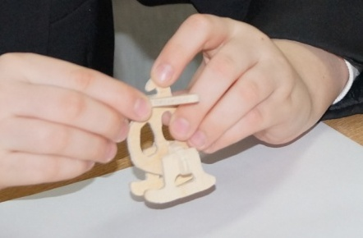

Осталось собрать детали изделия и склеить их клеем ПВА.

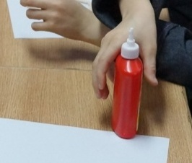

Дайте изделию просохнуть и радуйте ваших близких мужчин!

